1. Routing

Untuk routing menggunakan routing yang simple. Routing mengarahkan ke Controller masing masing page. Pada masing masing route diberikan name supaya memudahkan navigasi yang hanya memerlukan name dari route nya dan bukan link nya.

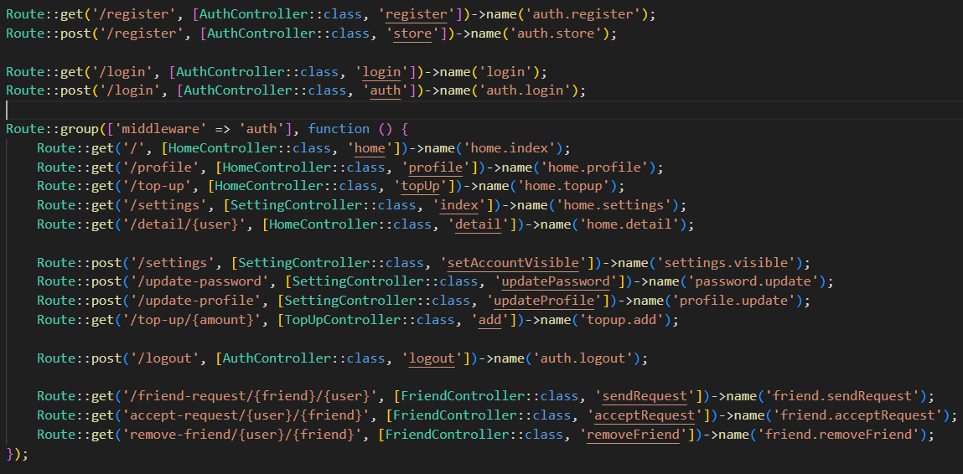

1. Controller

Controller yang saya buat ada lima, yaitu AuthController, FriendController, HomeController, SettingController, TopUpController.

a. AuthController

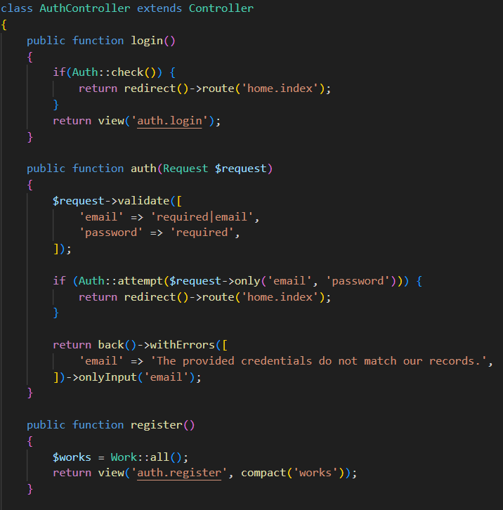

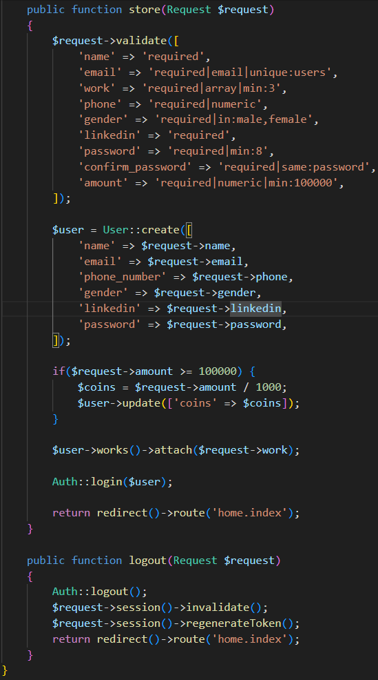

b. FriendController

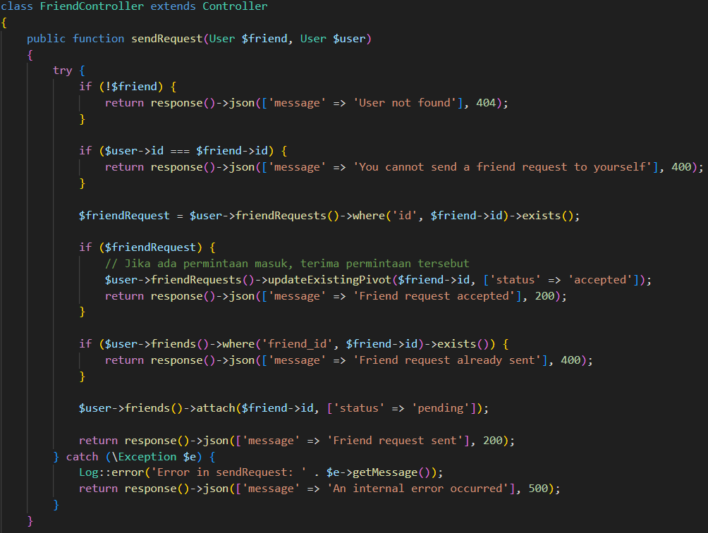

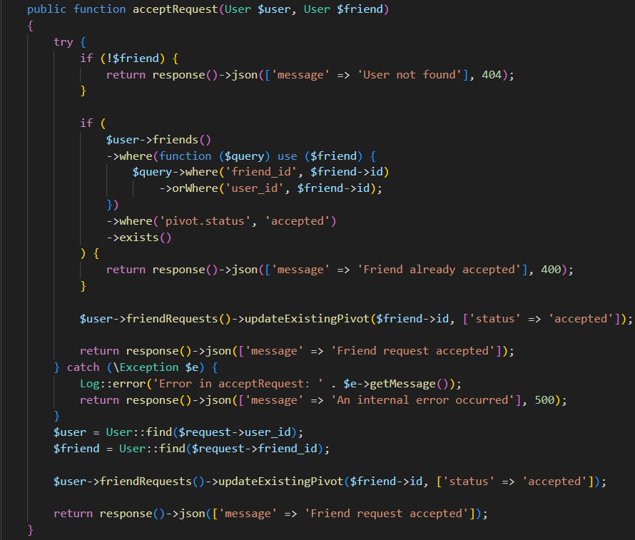

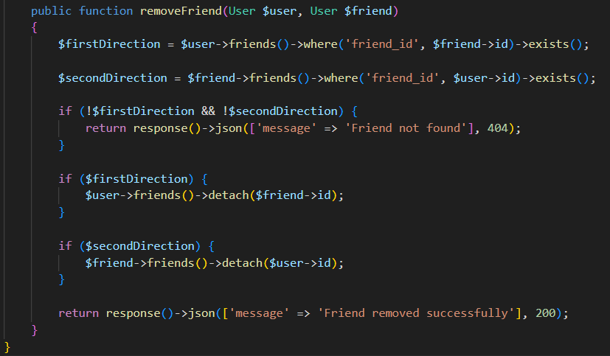

c. HomeController

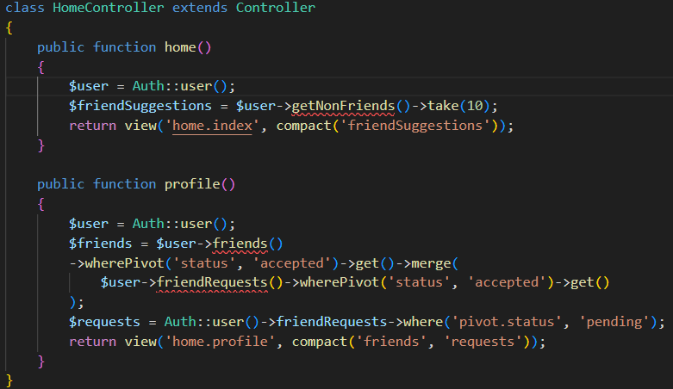

d. SettingController

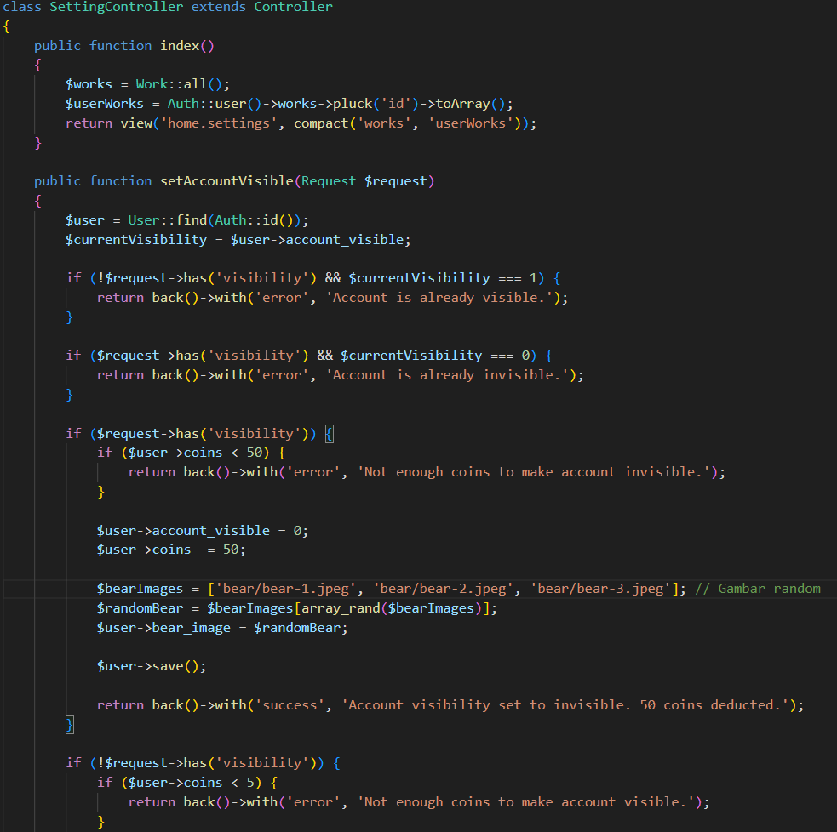

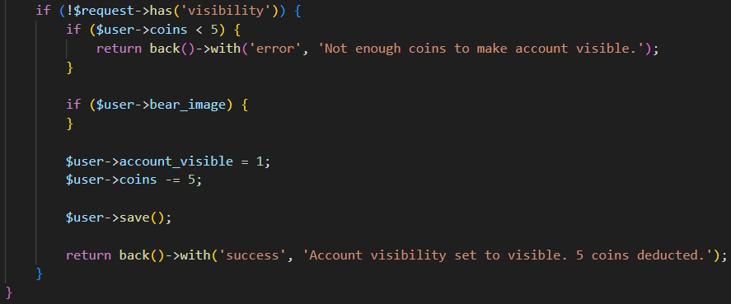

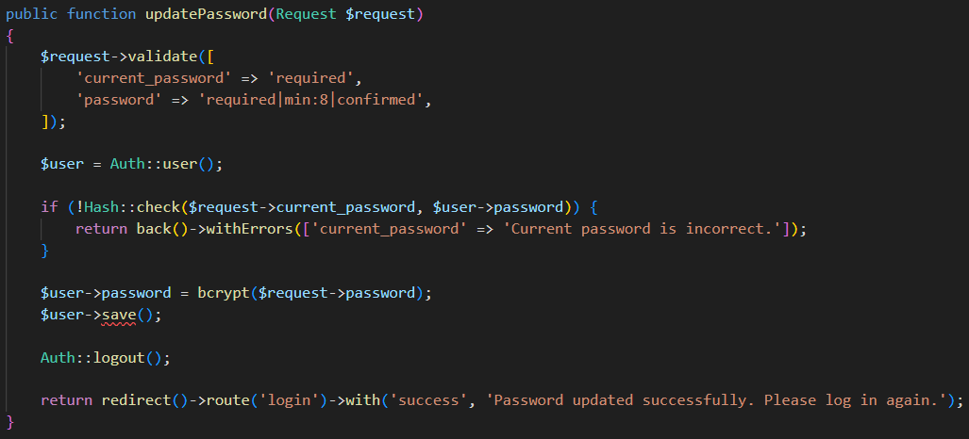

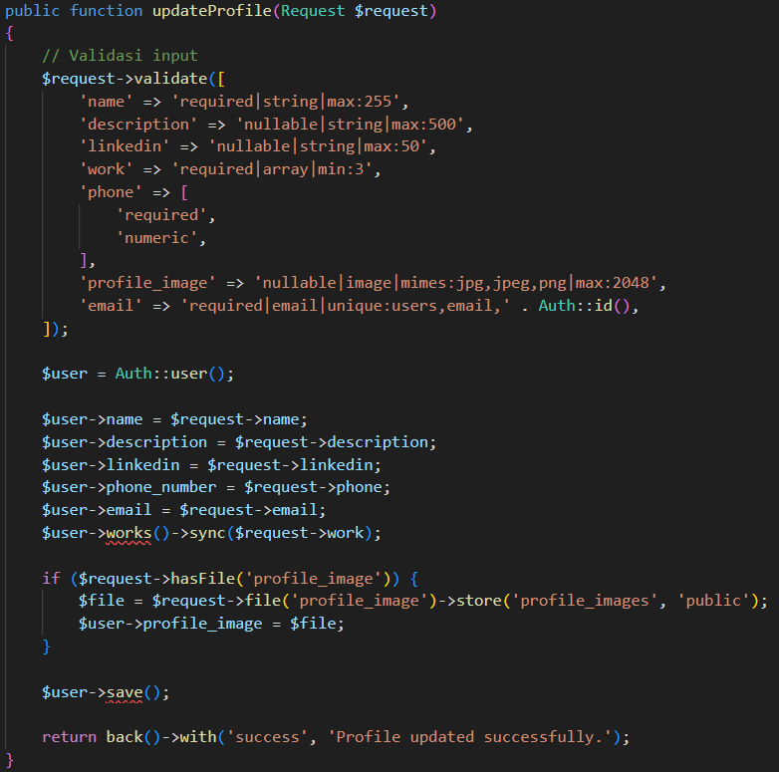

e. TopUpController

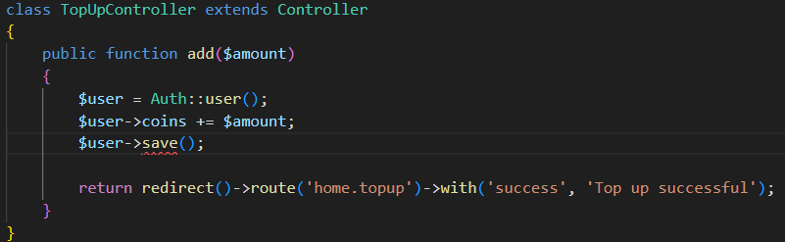

1. Migration, Seeder, Faker, Factory
2. Migration

Saya telah membuat tiga file migrasi: users, works, danpivot. File-file migrasi ini membantu membuat tabel di database tanpa perlu melakukannya secara manual di MySQL. Untuk menjalankan migrasi, cukup ketik perintah berikut di terminal: php artisan migrate. Jika ingin menjalankan seeder sekaligus, gunakan perintah: php artisan migrate:fresh --seed.

create_users_create

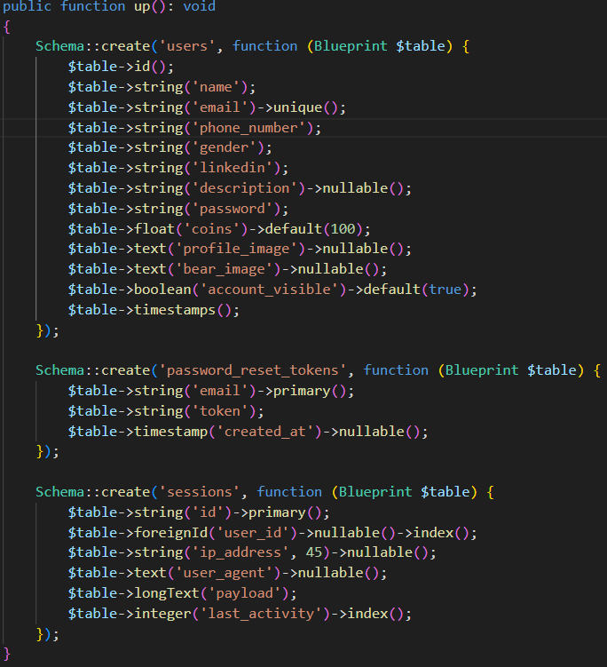

create_works_table

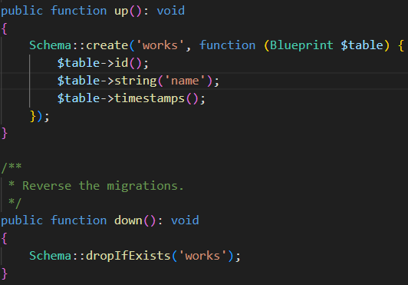

create_pivot_table

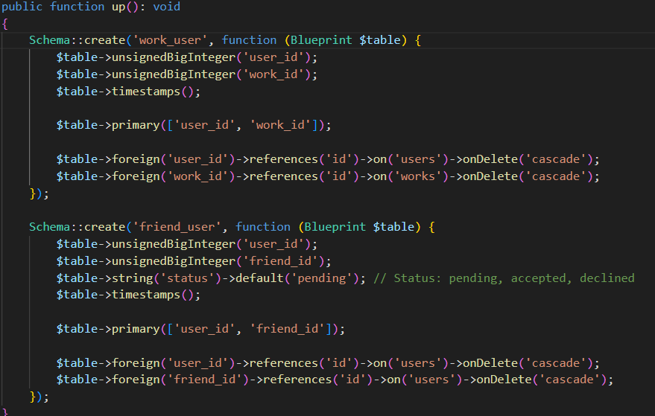

1. Factory

UserFactory

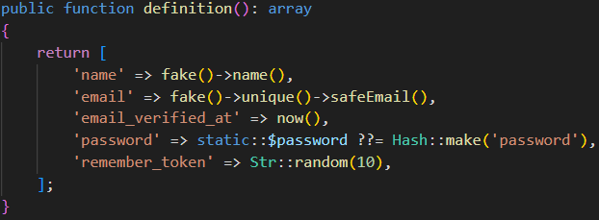

Work Factory

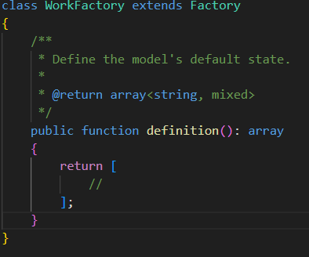

1. Seeder

Seeder digunakan dalam proses pengembangan aplikasi untuk mengisi data sementara. Hal ini memungkinkan kita melihat dan menguji aplikasi yang sedang dikembangkan dengan lebih baik.

Selanjutnya, Faker berfungsi untuk menghasilkan data palsu yang dapat digunakan untuk mengisi database. Untuk setiap file migrasi, saya telah membuat file seeder yang disimpan di folder database/seeders.

UserSeeder

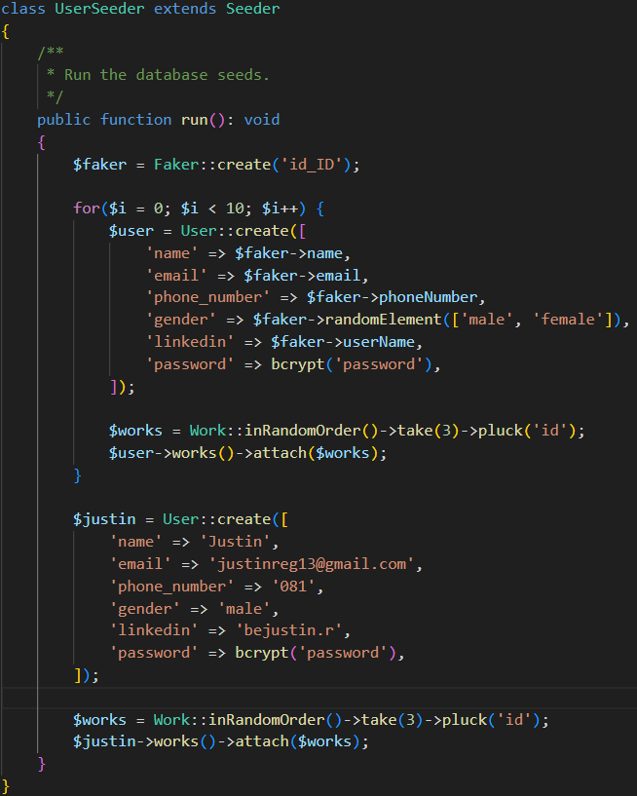

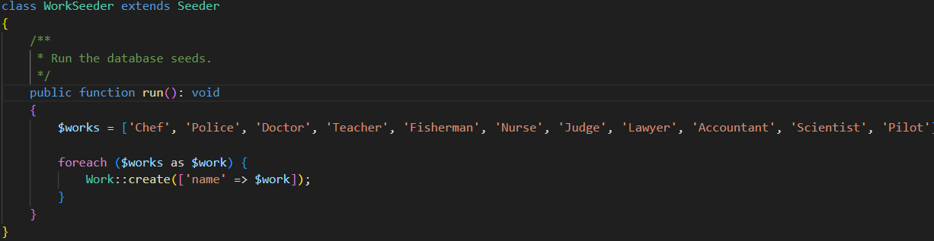

1. Model

User

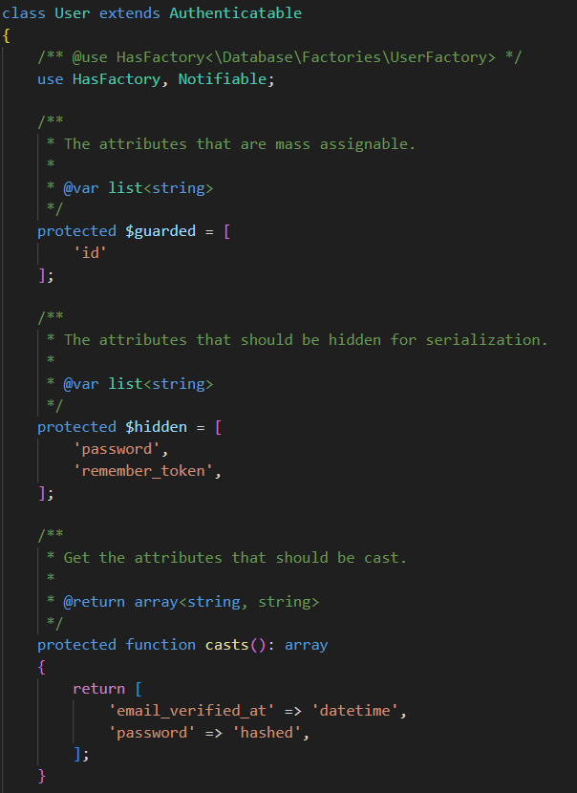

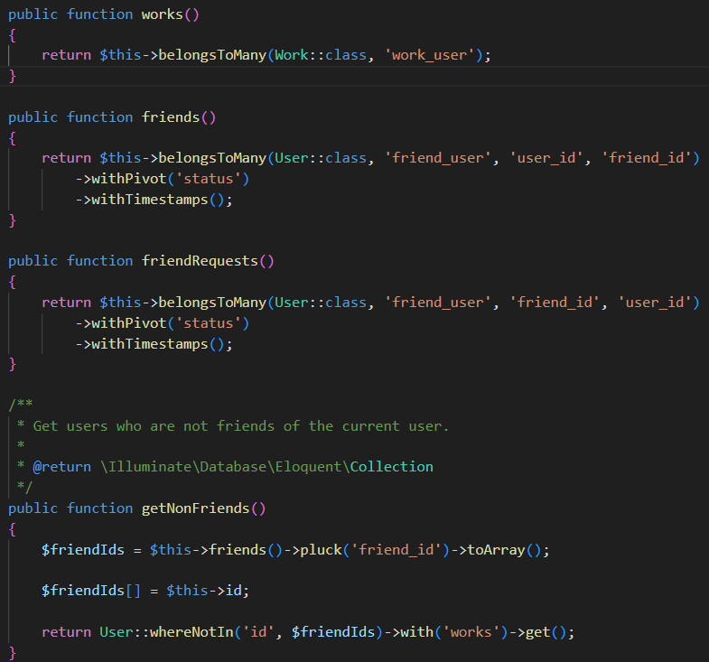

Work

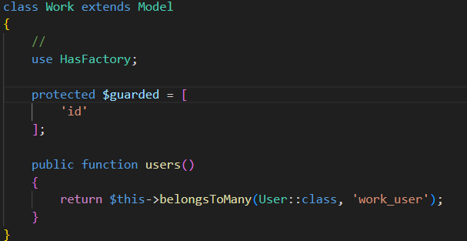

1. Views
2. Master

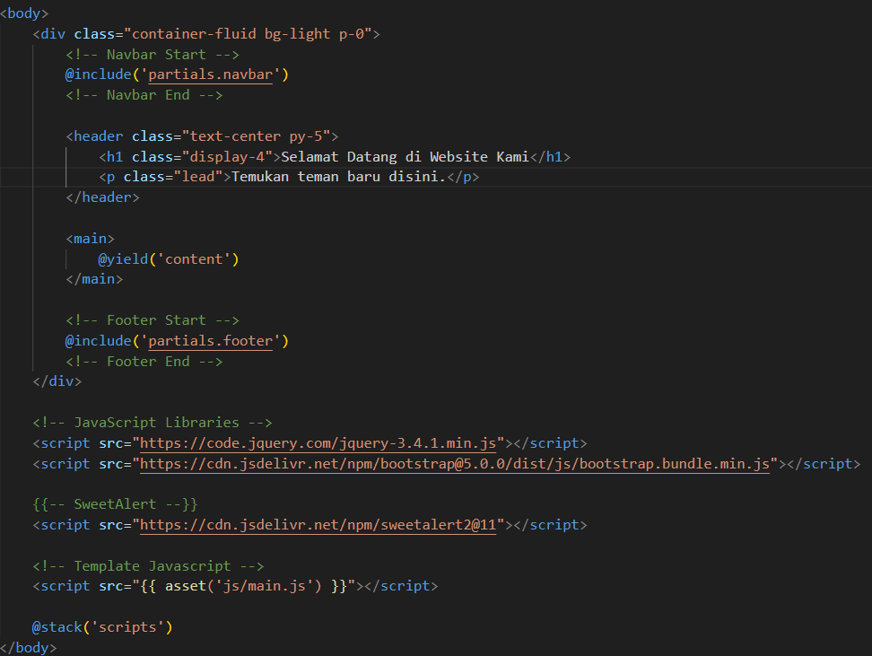

1. Screenshot

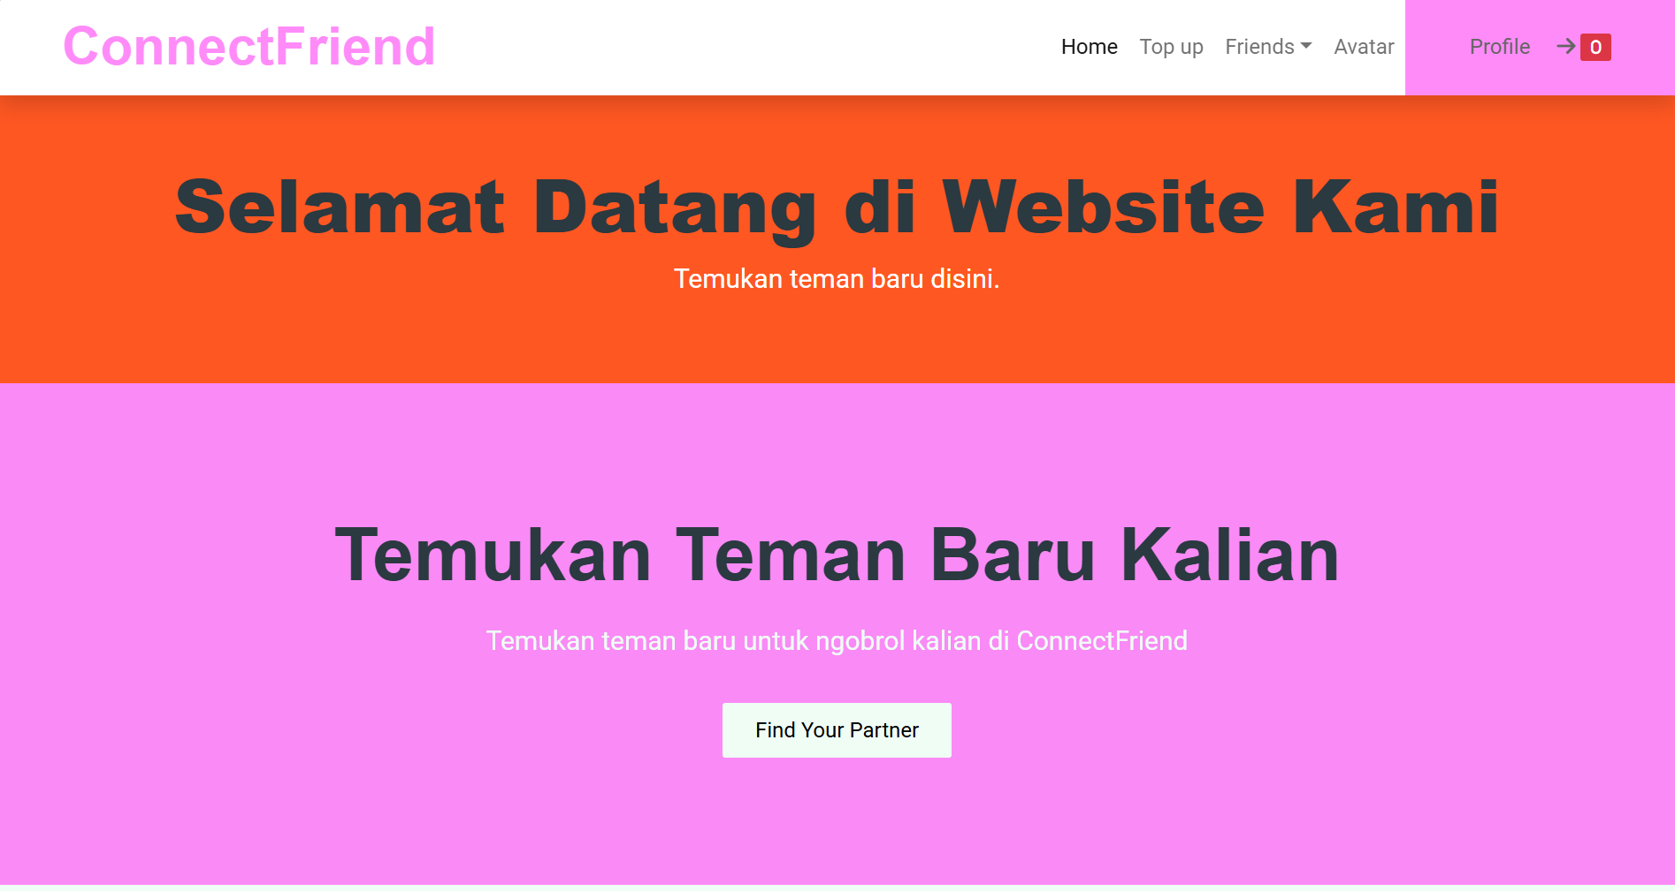

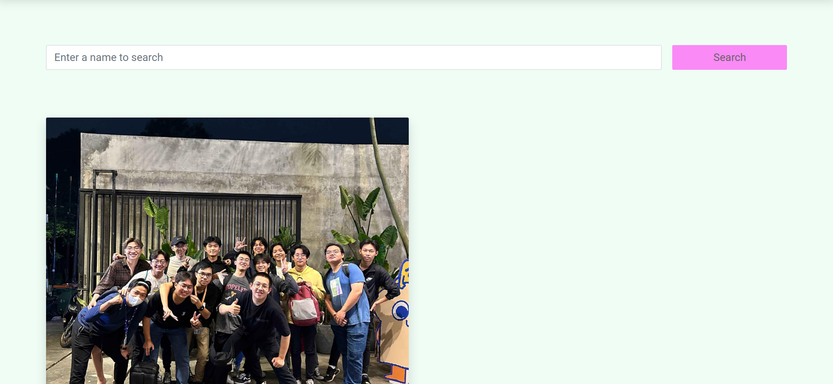

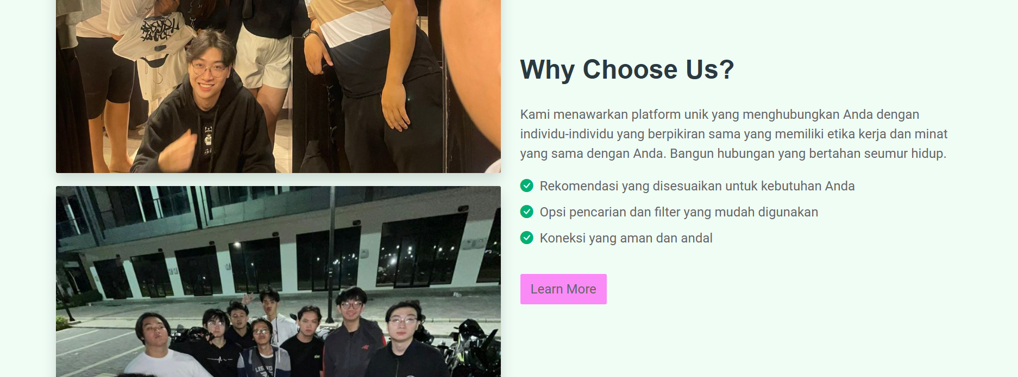

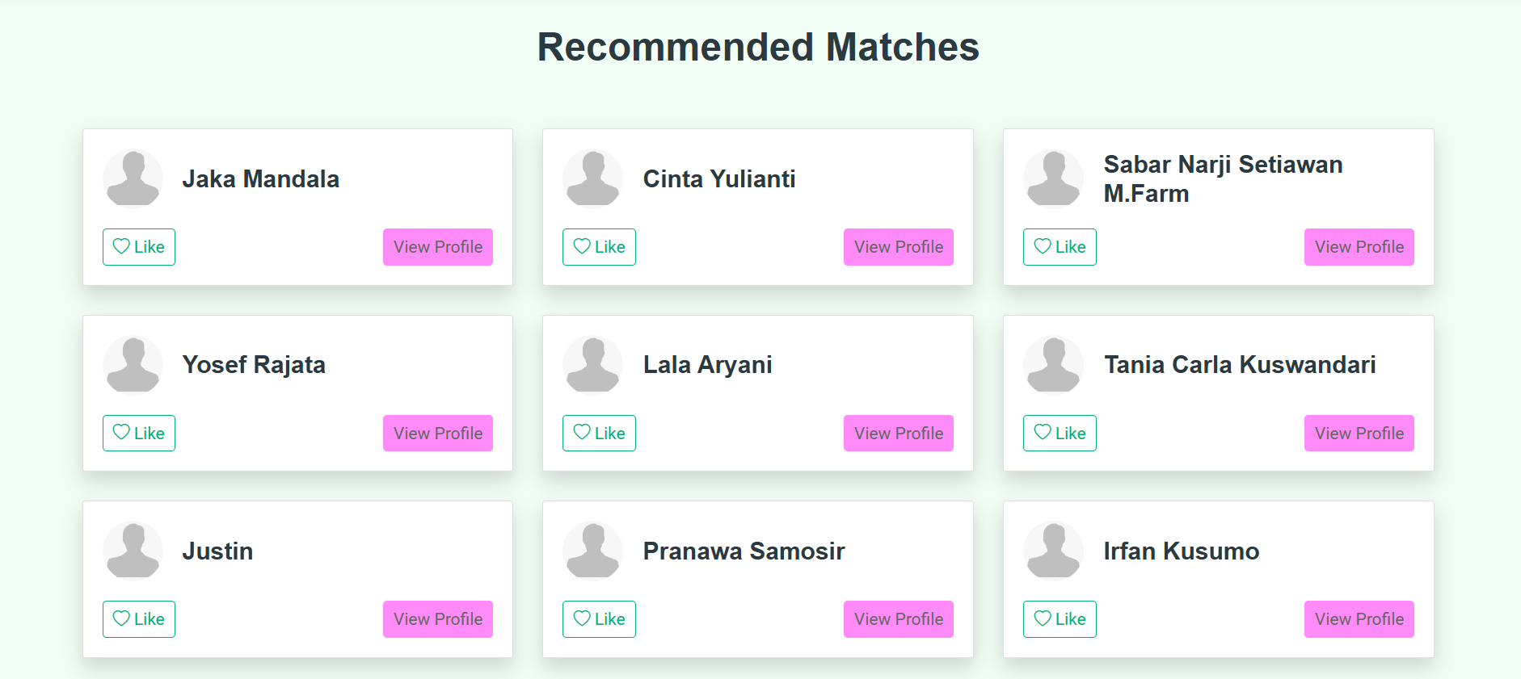

LoginRegister

